**Отчет по практической работе №** 5

**по дисциплине МДК 01.01 “Технология разработки программного обеспечения”.**

Выполнил: студент

группы 319

Биглова Яна Рамилевна

Дата 24.11.2024

**Цель работы:** научиться создавать и использовать функции в Python, а также работать с массивами и операциями над ними.

**Основная структура задания:**

Задание 1. Создание функций

* 1. Функция для вычисления факториала числа.

Используя математические знания, сделала проверку на то, что число ровно 0 или меньше 0 и написала функцию для вычисления факториала числа. На рисунке 1 представлены программа и ее выполнение.

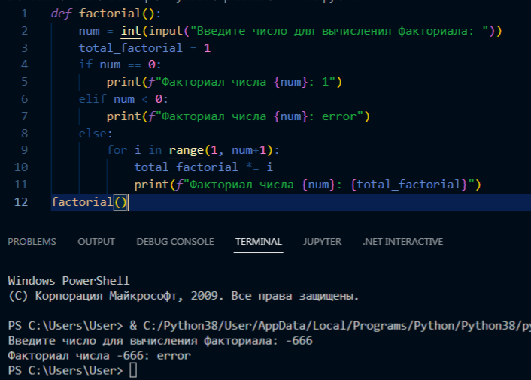

Рисунок 1 – Программа с функцией для вычисления факториала

* 1. Функция для нахождения максимального и минимального элемента в списке

Создала программу с функцией для вычисления максимального и минимального числа в списке при помощи операторов присваивания и сравнивания. На рисунке 2 изображена программа и ее вывод.

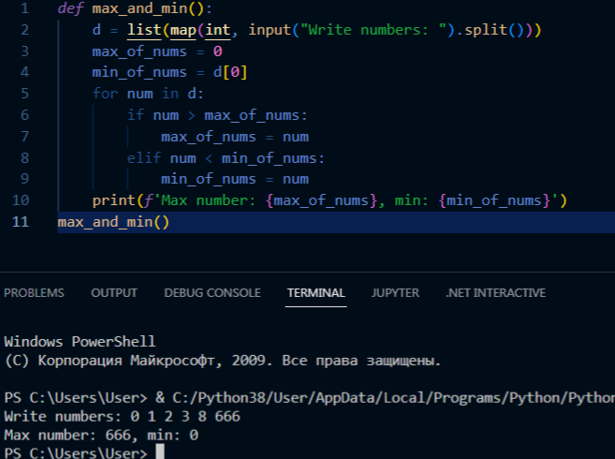

Рисунок 2 – Программа с функцией для вычисления максимального и минимального числа

Задание 2. Работа с аргументами функций

1. Функция с переменным количеством аргументов

Написала программу с функцией, в которую входит переменное количество аргументов, и в результате они объединяются. Результат программы представлен на рисунке 3.

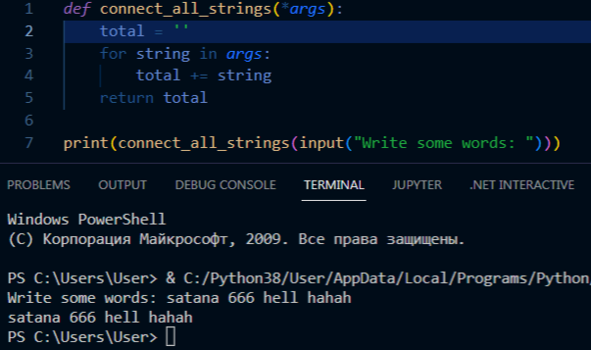

Рисунок 3 - Программа с функцией и переменным количеством аргументов

1. Функция с аргументами по умолчанию

Программа – функция с аргументами по умолчанию представлена на рисунке 4. В ней аргументами по умолчанию являются: company, street, но аргумент pizza является обязательным.

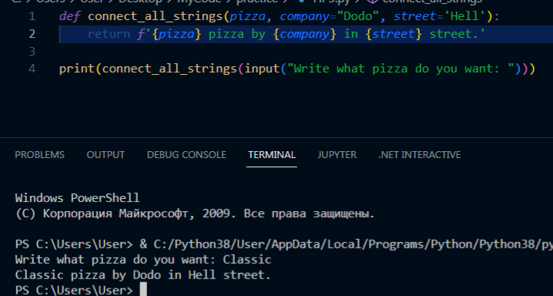

Рисунок 4 – Программа с функцией и аргументами по умолчанию

Задание 3. Работа с массивами

1. Массив и выполнение операций по добавлению, удалению и поиску элементов.

Создала массив и при помощи разных функций добавлений, удалений и нахождений элементов вывела изменившийся массив и индекс найденного элемента. На рисунке 5 представлена программа, ее результат на рисунке 6.

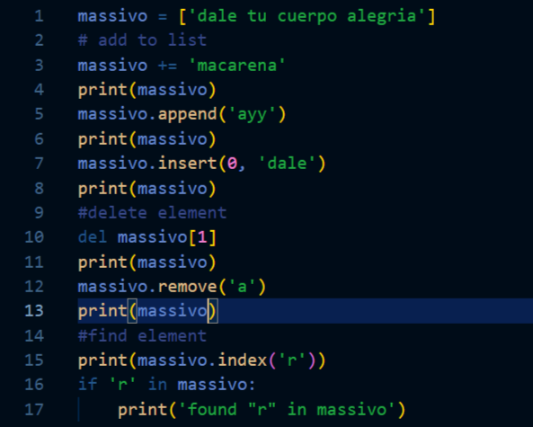

Рисунок 5 – Программа по добавлению, удалению и поиску элементов

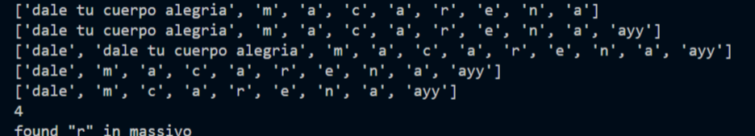

Рисунок 6 – Вывод программы после операций над массивом

1. Программа для вычисления среднего значения элементов массива

Создала программу для вычисления среднего значения элементов массива при помощи цикла и комбинированного, арифметического операторов. Программа представлена на рисунке 7.

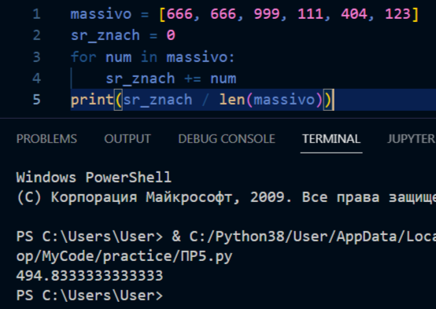

Рисунок 7 – Программа по вычислению среднего значения

Задание 4. Многомерные массивы

1. Программа для работы с двумерными массивами (матрицами)

В программе я написала создание двумерного массива и транспонированной матрицы. Для транспонирования я перенесла в пустую матрицу значения первой матрицы, но в определенном порядке по значению транспонирования. На рисунке 8 изображена сама программа, а на рисунке 9 ее вывод.

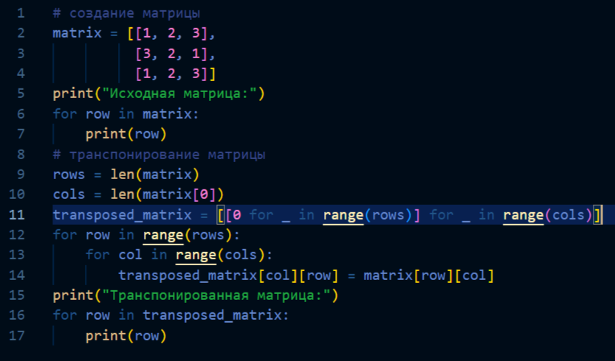

Рисунок 8 – Программа для работы с двумерными массивами

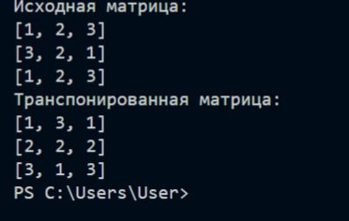

Рисунок 9 – Вывод программы после транспонирования матрицы

1. Сложение и умножение матриц

Для умножения матриц нужно одинаковое количество столбцов 1 первой матрицы и строк 2 матрицы, а для сложения – одинаковый размер матриц. Опираясь на это, я написала функции для этих операций с помощью списков и циклов. На рисунке 10 продемонстрирована программа, а на рисунке 11 представлен результат выполнения.

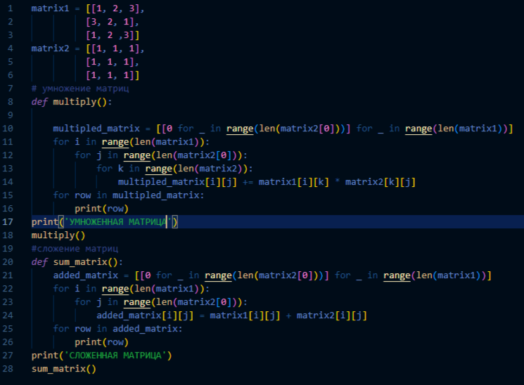

Рисунок 10 – Программа – функция сложения и умножения матриц

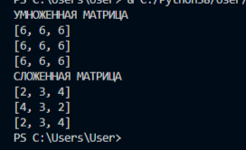

Рисунок 11 – Вывод программы по умножения и сложению матриц

Задание 5. Рекурсивные функции

1. Рекурсивная функция для вычисления чисел Фибоначчи

Для написания функции использовалась переменная числа и проверка условий, в результате которых возвращалось значение. Программа изображена на рисунке 12.

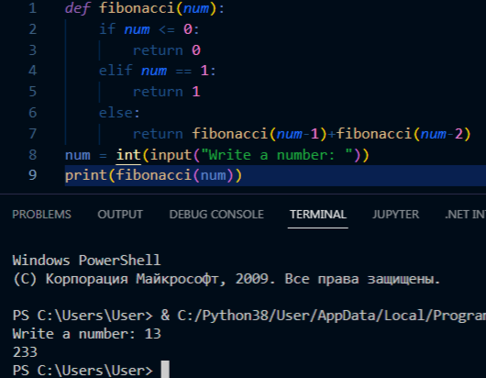

Рисунок 12 – Программа – функция вычисления чисел Фибоначчи

1. Функция для вычисления суммы цифр числа рекурсивно

Написала программу, используя функцию и арифметические операции с возвращением их результатов. На рисунке 13 представлено выполнение программы и сама программа.

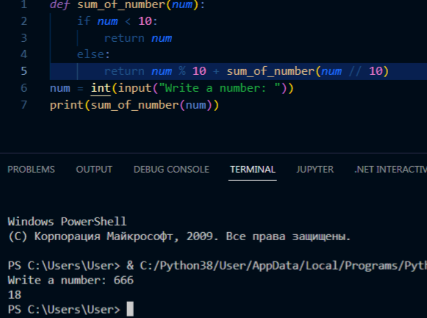

Рисунок 13 – Программа – функция по рекурсивному вычислению суммы цифр числа

**Выводы работы:**

В ходе выполнения работы я научилась создавать и использовать функции в Python, а также работать с массивами и операциями над ними. Предоставленные задания помогли с практикой полученных знаний.